Занятие по лепке «Игрушки» (из цикла стихов А.Барто).
Цель: развивать память, речь; побуждать воспроизведения эмоции и поведения игрушки; воспитывать бережное отношение к игрушкам; повторить основные навыки лепки из пластилина (катание колбасок и шариков); учить дополнять фигурки бросовым материалом (бусины, трубочки, палочки).
Методические приёмы: проговаривание стихов вместе с детьми; объяснение из каких геометрических фигур состоит игрушка на коврографе; напоминание приёмов лепки; вопросы.
Материалы: игрушки (бычок, зайка, козлик, лошадка); дощечки, стеки, пластилин ярких цветов (жёлтый, красный, оранжевый, синий), бросовый материал и столы со скатертями.
Ход занятия: дети заходят в изостудию и видят на полочке сидят игрушки. Дети садятся на коврик и рассматривают их.
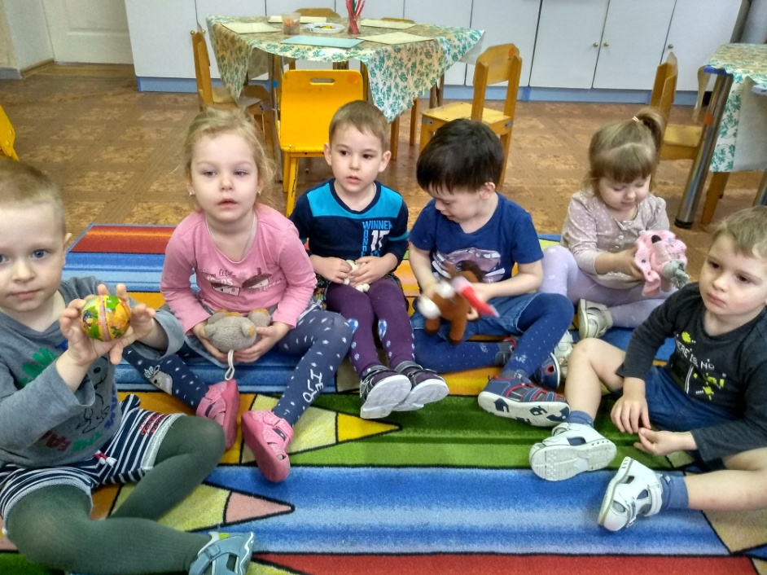
Воспитатель – здравствуйте ребята. Посмотрите, кто к нам в гости пришёл?
Дети – игрушки. Зайчик, бычок, лошадка, козлик.
Воспитатель берёт в руки каждую игрушку по очереди – кто это у нас?
Дети – бычок.
Воспитатель – а знаете ли вы стишок про бычка?
Дети тянут руки. Один выходит, читает стихи (с подсказкой воспитателя, если потребуется) и воспроизводит движение и настроение бычка, который идёт и боится упасть. Итак с каждой игрушкой.
Воспитатель – очень красивое стихотворение. Молодец! Хорошо рассказал. И двигался, как настоящий бычок. Как вы думаете, ребята, ему страшно было?
Дети – да!
Воспитатель – почему?
Дети – потому что досточка качалась. Бычок мог упасть.
Воспитатель – у нас храбрый бычок. Он дошел до конца. Здорово, правда?
Дети – да!
Воспитатель – ребята, посмотрите на нашего бычка. Какой он у нас нарядный, интересный. Из чего он состоит? (воспитатель указывает на части тела).
Дети – лапки, тельце, голова, рожки….
Воспитатель – а на какую геометрическую фигуру похожа голова (тело, ножки)?
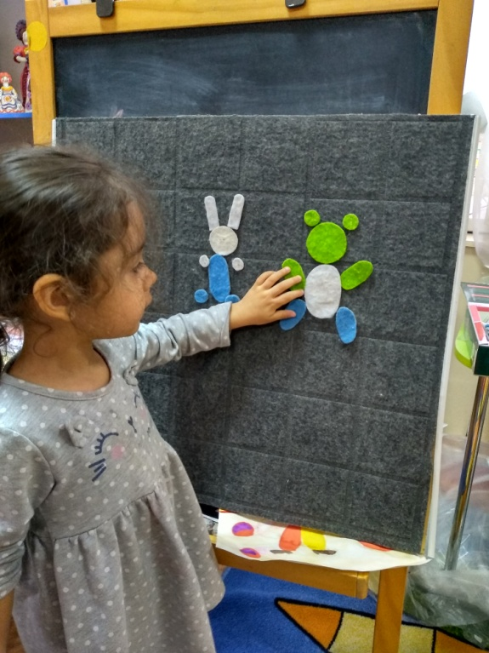
Дети – круг (овал).
Воспитатель вызывает детей по очереди и они формируют из геометрических фигур на коврографе бычка, мишку, зайку.
Воспитатель – давайте вспомним, как лепить тельце, ножки. Овал это колабска, круг – шарик.
Воспитатель показывает руками, как катать колбаску и шарик, а дети повторяют движения. Проговаривает стишок и повторяет дидактическую игру:
-мой весёлый звонкий мяч (дети выставляют одну ладошку)
-щёки круглые не прячь (сверху кладут другую ладошку и имитируют скатывание шара),
-мы тебя поймаем (ладошки вертикально в кулачёк сжимаются),
-в ручках покатаем (ладошки меняются местами и делают круговые движение ещё быстрее).
Воспитатель показывает как лепить поэтапно игрушку. Дети рассаживаются по местам и приступают к работе.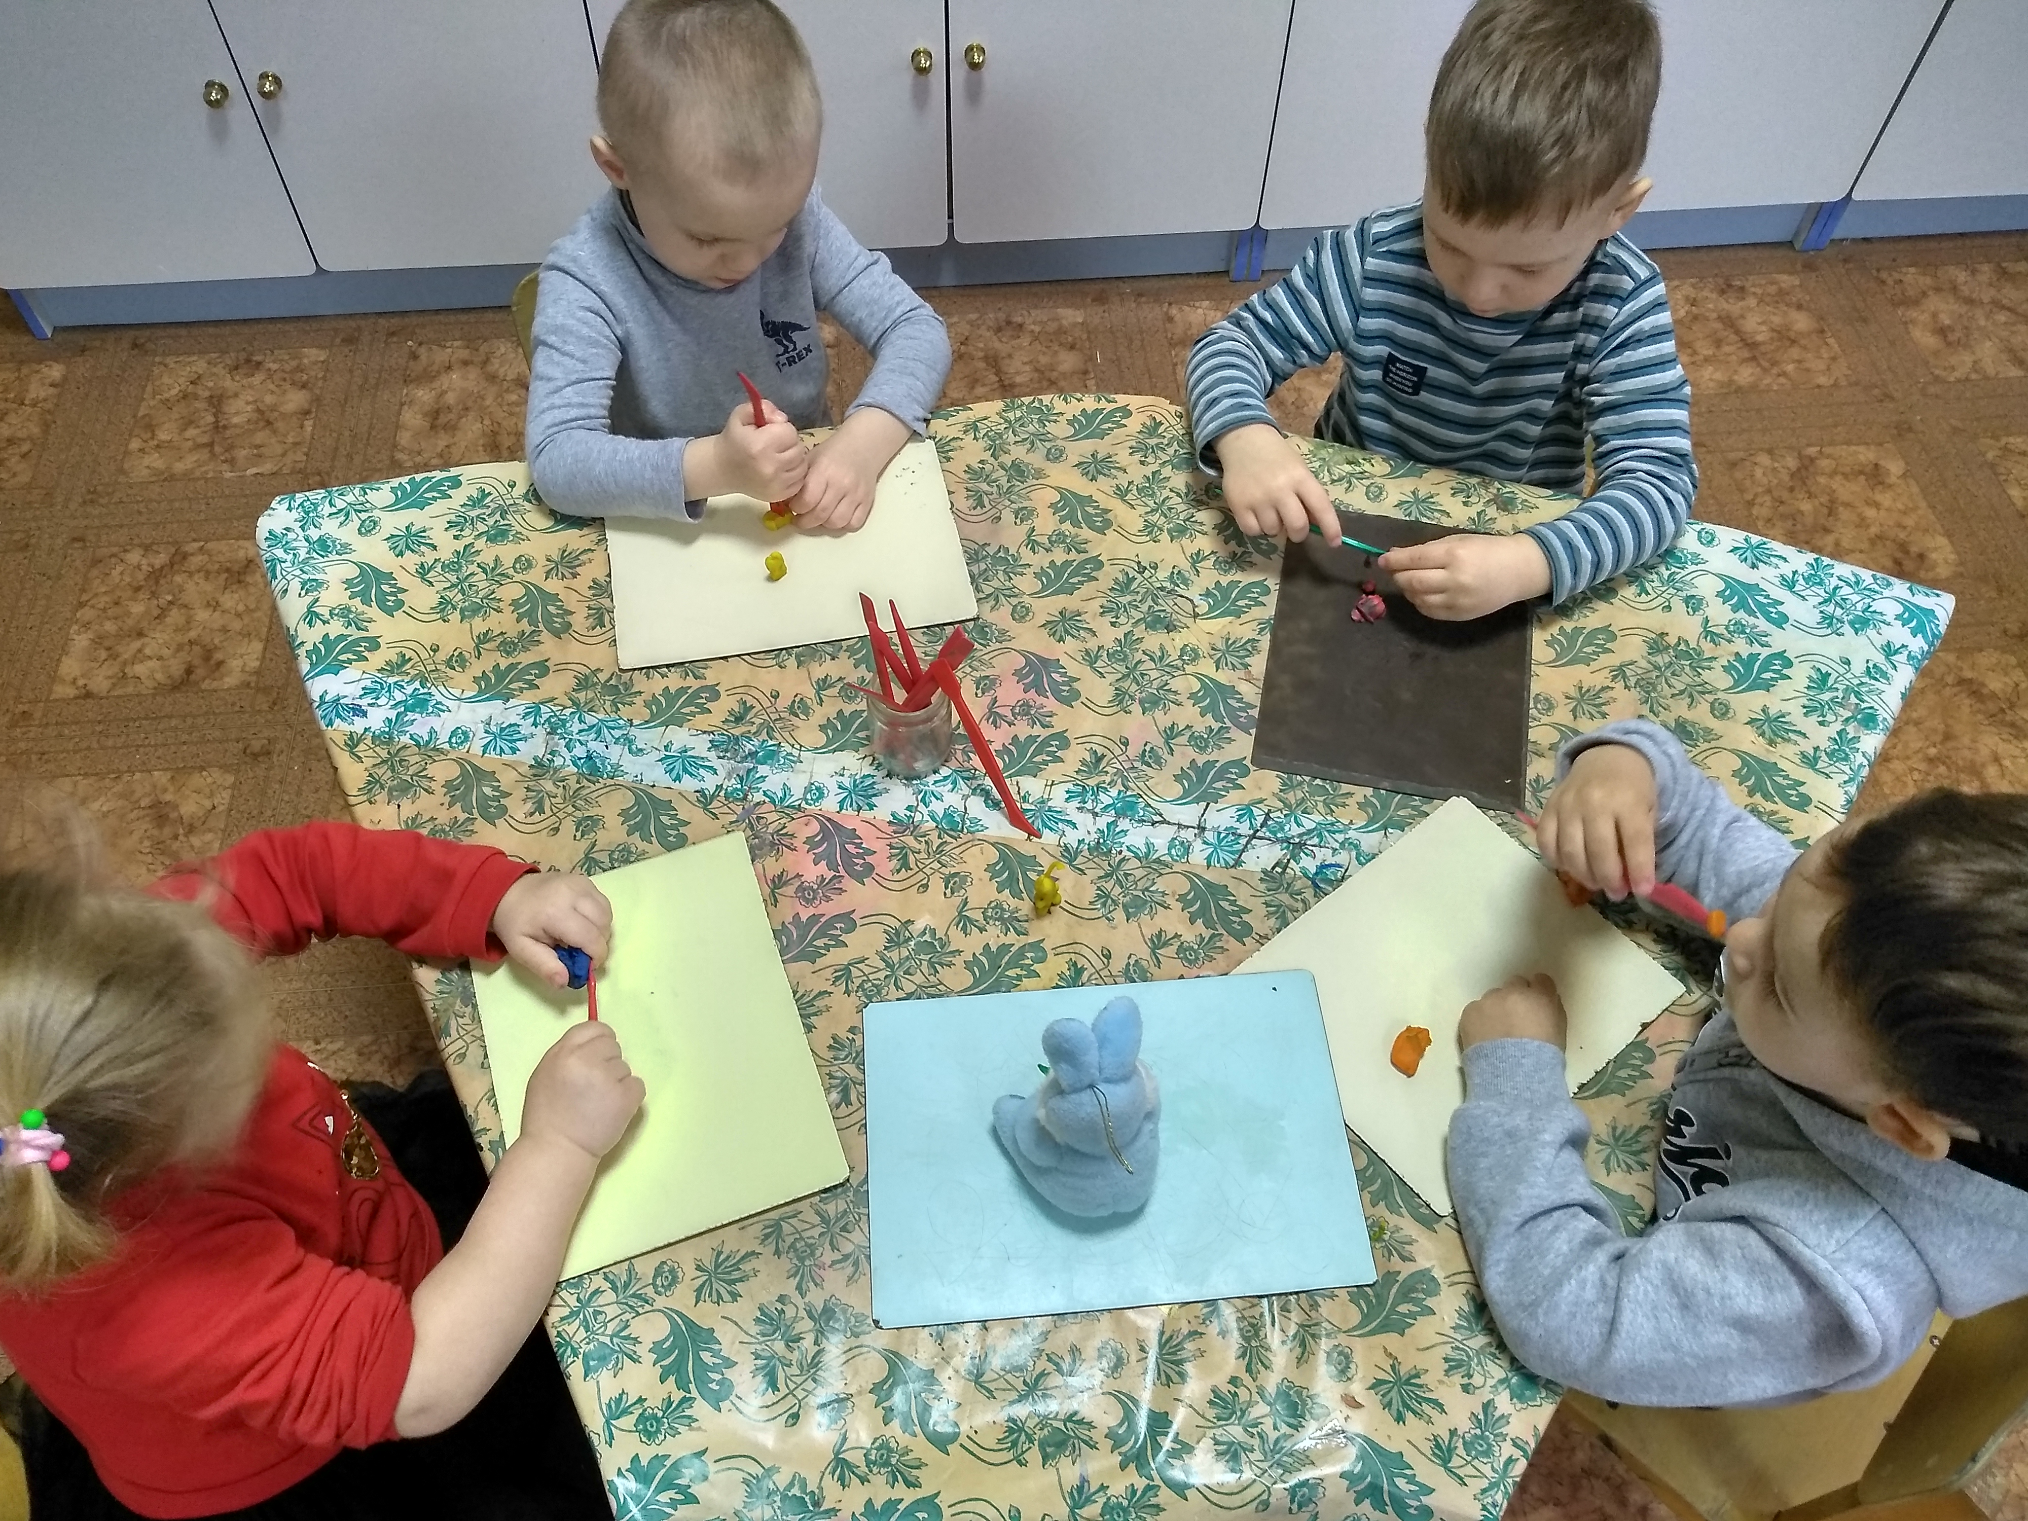
Воспитатель – я предлагаю вам слепить любую игрушку на выбор. Кого вы хотите?
Дети – козлёнка, зайку!
Воспитатель в процессе лепки помогает детям. В конце работы предлагает украсить изделие бросовым материалом (например, ножки – трубочки от сока или палочки, глазки - бусинки ). В конце работы хвалит детей. Радуется с детьми полученному результату и предлагает выставить свои игрушки в группе на полочке.

Конспект занятия по нетрадиционному рисованию «кораблик» (по стихотворению А.Барто).
Цель: развивать память, речь; продолжать учить детей закрашивать по контуру методом тычка, используя трафарет; закреплять представление о цвете (синий, жёлтый), учить находить сходства; развитие моторики рук; вырабатывание способности к свободному экспериментированию (поисковым действием) с художественными и нетрадиционными материалами.
Задачи: учить рисовать тычком, используя трафарет; учить правильно располагать кораблик на листе; закреплять умение ритмично наносить по контуру линии зубной щёткой, имитируя траву; вызвать у детей радость от созданного им изображения; учится аккуратности; учить видеть красоту цвета.
Методические приёмы: рассматривание иллюстрации к произведению «Кораблик» А.Барто; проговаривание стихов вместе с детьми; рассматривание игрушки кораблика.
Материалы: тонированный голубым лист бумаги; трафареты корабля; поролоновые тычки и зубные щётки; салфетки; зелёная и жёлтая гуашь в ванночках; кусочки верёвок, клей и столы со скатертями.
Ход занятия: воспитатель предлагает не пойти пешком до изостудии, а поплыть на кораблике. Дети становятся друг за дружкой и идут в изостудию.
Воспитатель – здравствуйте, ребята. Какие вы сегодня нарядные, весёлые.
Дети – здравствуйте.
Воспитатель – я сегодня к вам в группу приплыла на корабле! Приглашаю вас на борт. Я капитан, а вы мои гости – пассажиры.
Воспитатель во время движения читает стих Барто «Кораблик», а дети идут следом и повторяют.
Воспитатель – итак, мы с вами приплыли. Можете выходить на берег – наш коврик. Рассаживайтесь поудобнее. На чём мы с вами приплыли?
Дети – на кораблике!
Воспитатель – а знаете, как наш кораблик выглядит?
Воспитатель берёт в руки игрушку и вместе с детьми его рассматривает.
Воспитатель – нижняя часть- борт, наверху передвигаются по палубе, кабина капитана называется рубкой, а окошки- иллюминаторы – это комнаты – трюм корабля, где отдыхает экипаж и пассажиры.
Воспитатель предлагает показать вместе с ребятами, как плывёт кораблик:
Две ладошки прижму,
И по морю поплыву.
(Прижать друг к другу обе ладошки, при этом не соединяя большие пальцы)
Две ладошки, друзья, -
Это лодочка моя.
(Делать волнообразные движения руками - "лодочка плывёт")
А по бурным волнам
Плывут рыбки тут и там.
(Полностью соединить друг с другом две ладошки для имитации рыбок и снова волнообразные движения - "рыбки плывут")
Воспитатель – ребята, давайте нарисуем свой кораблик, но необычным способом. Мы с вами будем рисовать не кисточкой, не пальчиками, а вот этой губкой.
Воспитатель предлагает пройти к столу и показывает технику выполнения. Потом дети рассаживаются по местам и принимаются за работу. В конце воспитатель выкладывает все рисунки в один ряд и дети любуются своей работой.
Воспитатель – посмотрите, какие у нас кораблики получились. Яркие, красивые, без пропусков – дырок - ни один не потонет! Молодцы!

